scMoAnno V1.0

使用说明

# 简介

scMoAnno网站基于最新的研究模型——scMoAnno，专为生物医学研究人员设计，旨在提供一种高效、精准的细胞类型注释工具。传统方法通常依赖单组学数据，难以处理多组学数据融合和识别稀有细胞类型的任务。而scMoAnno利用预训练的交叉注意力网络，能够高效地融合单细胞多组学数据（如scRNA-seq和scATAC-seq数据），实现基因遗传分布的互学习和细胞类型的精准分类。我们的平台支持用户上传自己的单细胞数据，并通过scMoAnno模型进行注释，提供高质量的分析结果，助力您在多组学数据融合和稀有细胞类型识别的研究中取得更大的突破。

## 编写目的

本文档为使用说明文档，为产品的使用与维护提供信息基础。

## 使用对象

本文档的使用对象主要为产品测试与使用人员。

## 产品范围

本网站专为生物医学研究人员设计，旨在提供一种高效、精准的细胞类型注释工具。

该软件包括面向普通用户的系统主页、任务列表、任务上传、示例查看、问题反馈、个人主页、登陆注册页面以及面向管理员的管理任务、管理用户、管理反馈页面。

* + 1. 系统主页：展示单细胞类型注释的相关信息、以及scMoAnno模型的构成和优点。
    2. 任务列表：展示上传成功后创建的任务以及任务名称、请求时间、完成时间、状态等
    3. 任务上传：用于创建任务时的文件上传。
    4. 示例查看：用于查看示例数据经过scMoAnno模型分析后的注释结果。
    5. 问题反馈：提供问题反馈页面，将问题发送给管理员方。
    6. 个人主页：用于展示和修改个人的基本信息。
    7. 登录注册：用于账号的登录和注册。
    8. 管理任务：为管理员提供下载用户上传的任务文件、任务详情、以及上传用户的用户信息，并提供相应的状态修改和上传分析文件的窗口。
    9. 管理用户：为管理员提供统一的用户管理页面，管理员可以修改用户信息和删除用户。
    10. 管理反馈：为管理员提供一个可以查看用户反馈的页面。

# 产品概述

## 总体框架

用户通过PC端浏览器访问网站，通过网站前端页面与服务器后端进行交互，后端反馈数据给前端。总体框架图如图2-1所示。

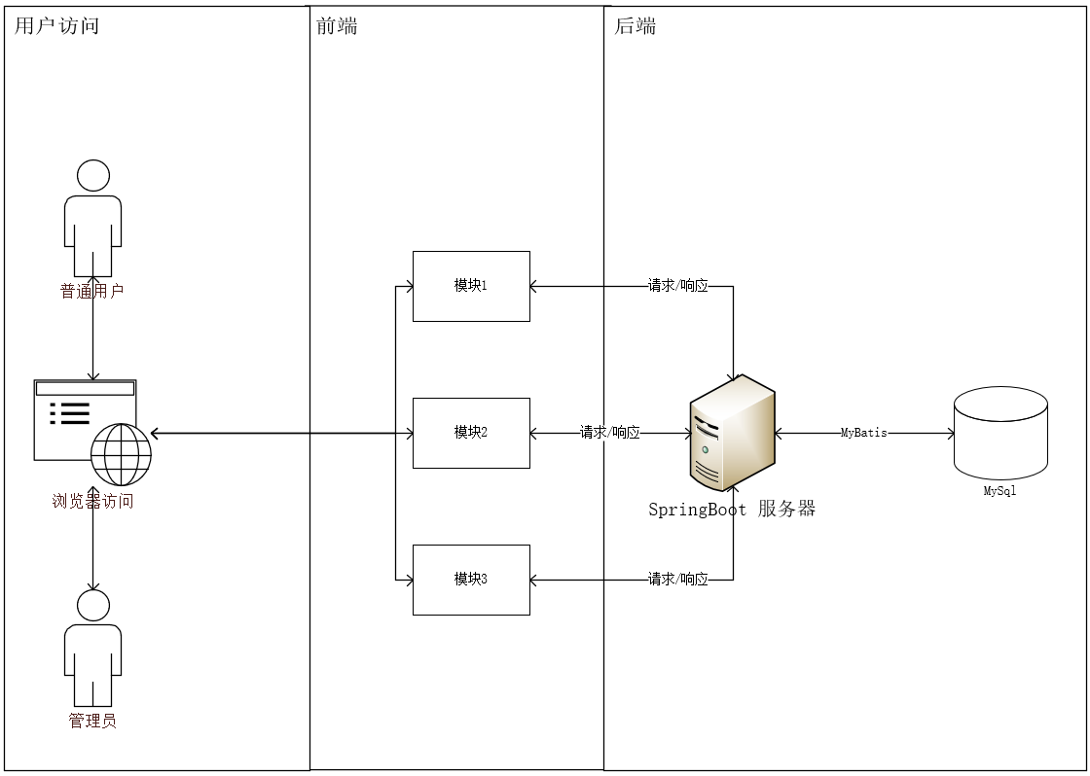

**图2-1 总体框架图**

## 系统架构

开发该网站使用前后端分离技术的系统架构图如图2-2所示。

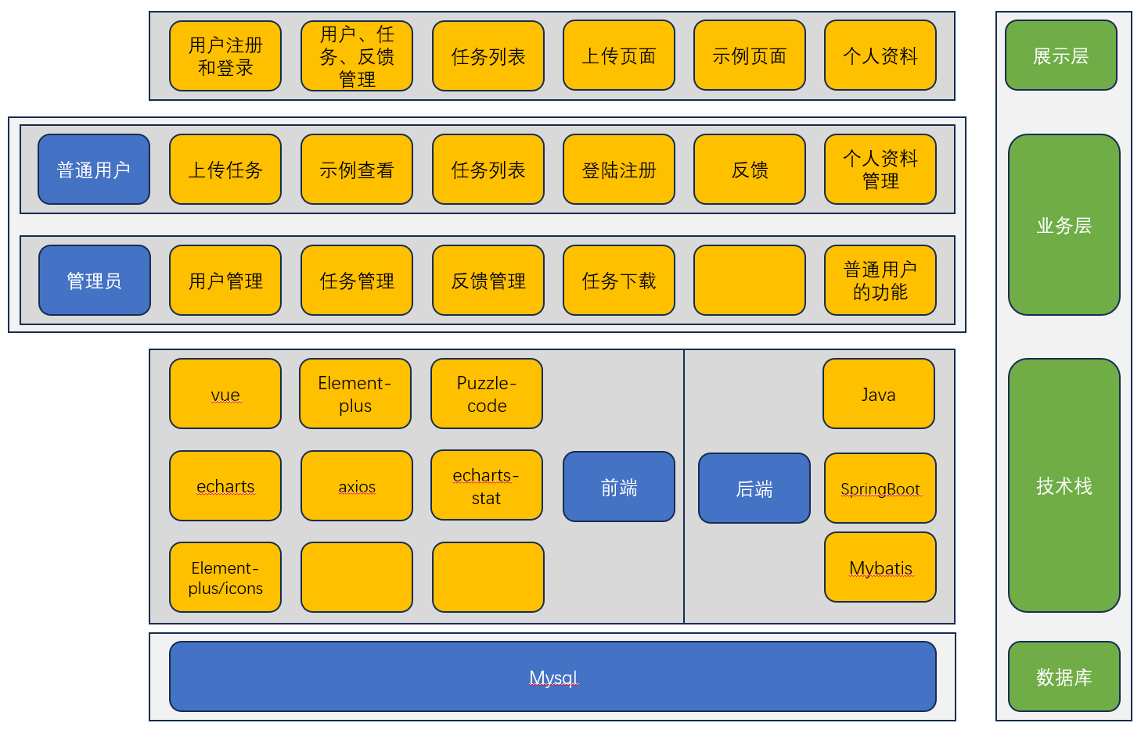

**图2-2 系统架构图**

## 软件功能和技术特点

|  |  |  |  |  |
| --- | --- | --- | --- | --- |
| 软件功能和技术特点 | 硬件环境 | | 处理器：骁龙4以上或同级别的处理器；  服务器端处理器：Intel I5以上或同级别的处理器；  内存：4GB及以上；  硬盘：32GB及以上。 | |
| 软件环境 | | 操作系统：Windows 10或更高版本；  开发环境：Visual Studio Code 1.93.1、IntelliJ IDEA 2024.2.1. | |
| 编程语言 | Java、Vue、JavaScript、CSS、SQL | 源程序量 | 行 |
| 主要功能和技术特点 | |  | |

## 模块描述

# 使用说明

## 业务流程说明

* + 1. 系统主页业务流程：
    2. 任务列表业务流程：
    3. 任务上传业户流程
    4. 示例查看业务流程：
    5. 问题反馈业务流程：
    6. 个人主页业务流程：
    7. 登陆注册业务流程：
    8. 管理任务业务流程：
    9. 管理用户业务流程：
    10. 管理反馈业务流程：

## 功能模块使用截图

* + 1. 系统主页：
    2. 任务列表：
    3. 任务上传：
    4. 示例查看：
    5. 问题反馈：
    6. 个人主页：
    7. 登陆注册：
    8. 管理任务：
    9. 管理用户：
    10. 管理反馈：

## 对外接口说明

* + 1. 系统主页接口：
    2. 任务列表接口：
    3. 任务上传接口：
    4. 示例查看接口：
    5. 问题反馈接口：
    6. 个人主页接口：
    7. 登陆注册接口：
    8. 管理任务接口：
    9. 管理用户接口：
    10. 管理反馈接口：